**Harvey Weinstein är smittad av coronaviruset**

Stoppapressarna.se

1 dag sedan

**[[](https://www.msn.com/sv-se/nyheter/coronavirus/pl%c3%a1cido-domingo-smittad-av-coronaviruset/ar-BB11xYc6?ocid=spartanntp&fbclid=IwAR2CYv7gmkehTRQjwZgaxgvLLtu0amBcQ-2AmNjUNDwD2r-DDIPZx6zIsF8)](https://www.msn.com/sv-se/nyheter/coronavirus/pl%c3%a1cido-domingo-smittad-av-coronaviruset/ar-BB11xYc6?ocid=spartanntp&fbclid=IwAR2CYv7gmkehTRQjwZgaxgvLLtu0amBcQ-2AmNjUNDwD2r-DDIPZx6zIsF8)**

**[Operastjärnan smittad av coronaviruset](https://www.msn.com/sv-se/nyheter/coronavirus/pl%c3%a1cido-domingo-smittad-av-coronaviruset/ar-BB11xYc6?ocid=spartanntp&fbclid=IwAR2CYv7gmkehTRQjwZgaxgvLLtu0amBcQ-2AmNjUNDwD2r-DDIPZx6zIsF8)**

**[[](https://www.msn.com/sv-se/noje/tv/almen%c3%a4s-h%c3%a4lsar-p%c3%a5-i-superstars-p%c3%a5-hemmaplan/ar-BB11yPwL?ocid=spartanntp&fbclid=IwAR2CYv7gmkehTRQjwZgaxgvLLtu0amBcQ-2AmNjUNDwD2r-DDIPZx6zIsF8)](https://www.msn.com/sv-se/noje/tv/almen%c3%a4s-h%c3%a4lsar-p%c3%a5-i-superstars-p%c3%a5-hemmaplan/ar-BB11yPwL?ocid=spartanntp&fbclid=IwAR2CYv7gmkehTRQjwZgaxgvLLtu0amBcQ-2AmNjUNDwD2r-DDIPZx6zIsF8)**

**[Almenäs hälsar på i "Superstars på hemmaplan"](https://www.msn.com/sv-se/noje/tv/almen%c3%a4s-h%c3%a4lsar-p%c3%a5-i-superstars-p%c3%a5-hemmaplan/ar-BB11yPwL?ocid=spartanntp&fbclid=IwAR2CYv7gmkehTRQjwZgaxgvLLtu0amBcQ-2AmNjUNDwD2r-DDIPZx6zIsF8)**

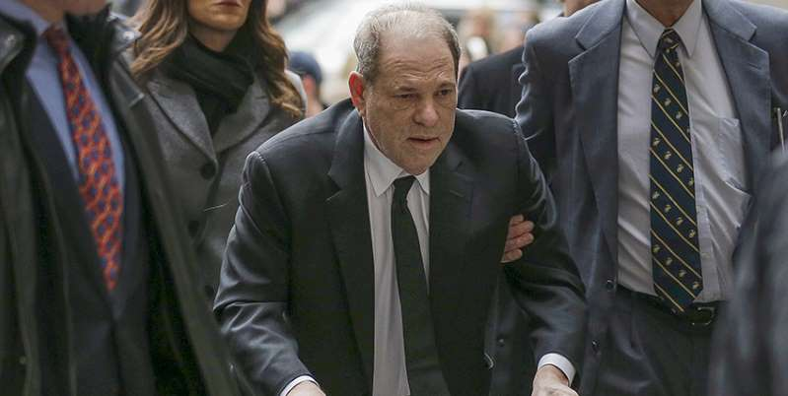© Tillhandahålls av Nya Media I Norden AB Harvey Weinstein har smittats av coronaviruset.

**Harvey Weinstein har corona.**

**Den sexbrottsdömde Hollywoodmogulen är nu isolerad i fängelset.**

Harvey Weinstein, 68, dömdes nyligen till 23 års fängelse och han har flera sex-åtal som väntar i Los Angeles till hösten.

Den vanärade filmmogulen har dessutom tvingats till en hjärtoperation efter domen.

Harvey Weinstein flyttades nyligen från fängelset Rikers Island i New York till Wende Correctional Facility som ligger i norra delen av delstaten New York, inte långt från Buffalo.

Harvey Weinstein och en fånge till på anstalten har testats positivt för coronaviruset och filmbossen är nu isolerad.

**LÄS MER:**[**Soldoktorns lömska kärleksplan i "Let's Dance"**](https://stoppapressarna.se/svenskt/soldoktorns-lomska-karleksplan-infor-lets-dance)

Harvey Weinstein fick ett hårt straff. Hans advokater hade i ett brev till domaren föreslagit ett betydligt lindrigare straff på fem år, den lägsta straffpåföljden, på grund av den dömdes hälsa och ålder. Men domaren lyssnade inte på det örat och slog till rejält.

Harvey Weinstein kommer överklaga domen.

Anklagelserna mot Harvey Weinstein kom till ytan i oktober 2017 och blev startskottet för Metoo-rörelsen som spred sig över hela världen och bland annat ledde till att **Martin** **Timell**, 62, fick sparken från TV4.

* 

* 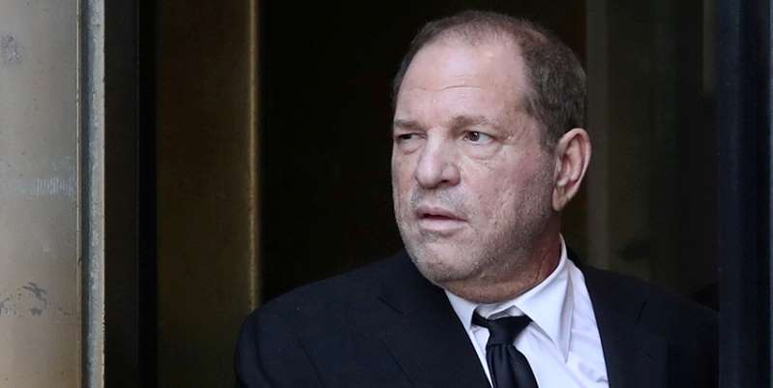

* 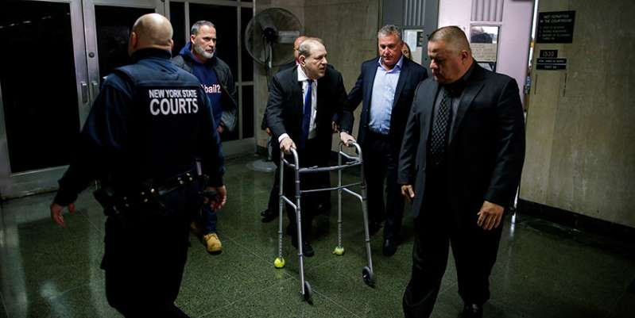

* 

* Bild 5 av 6: Filmproducenten har opererats för hjärtproblem efter domen.

* Bild 6 av 6: Bilder: TT

Bild 1 av 6: Harvey Weinstein har smittats av coronaviruset.

Nästa

[Helskärm](javascript:void(0))

**1/6 BILDER** © Stoppa Pressarna

HARVEY WEINSTEIN HAR SMITTATS AV CORONAVIRUSET.

**LÄS MER:**[**Claes Elfsberg och hans hustru svårt corona-sjuka**](https://stoppapressarna.se/svenskt/claes-elfsberg-svart-sjuk-i-corona)